Programacion basica

las bariables pueden ser cambiadas por numeros ej a = 5
RAM la ram basicamente guarda informacion momentania
en programacion tenemos funciones y parametros que van encerrados en parentesis
para asignar un valor ej Alert=(“juan es gay”). Funcion Alert / parametro (“juan es gay”)
HTML – nos permite usar sitos web
CSS – lenguaje que tiene que ver con lo bonito / o creativo de una pagina
JavaScript – lenguaje de programacion usado para todo y va acompañado de la informacion anteriror
Para crear un mensaje o un texto de una pagina, eso lo puedo lograr creando un archivo
con el apartado de .html y despues abriendo una pagina en google con about:blank donde
podre presentar lo que estoy haciendo.
Importante: tener en cuenta que para hacer un proyecto en html primero tenemos que
empezar por <html> <head> <body> la cual van a ir intercaladas de principio a fin,
el <script> se puede dejar en el medio de head, pero nos es obligatorio, ya que lo podemos
dejar al final de <body> tambien.
Hay muchas opciones para crear y manipular el texto las cuales son:
<p> para agregar texto
<b> para agregar negrilla
<h1> para agregar un titulo
<h2> subtitulo
<i> para dejar la letra en curisva
Tenemos una nueva forma de agregar informacion o crear operaciones con <script>
lo que hace que podamos programar o hacer diferentes opraciones o lo que queramos
alli.
Para agregar toda nuestros caracteres de nuestro idioma en un proyecto de html
debemos utilizar <meta charset=”utf-8” />
Tenemos que Let nos permite crear o plasmar una variable para usarla despues
y prompt nos ayuda a dar esa informacion que queremos pasar a la Funcion que
en este caso se llamaria Let.
Alert podemos plasmar la orden o respuesta.
PROMPT es un llave para poner mensaje que podemos a dicionar para nuestra pagina, y tambien ayuda a jecutar el codigo con la informacion que le hemos puesto
ej: si yo pongo correr = prompt(“hoy es un buen dia si escoges 3 manzanas”)
y en el codigo que quiera ejecutar yo pongo algo diferente que “correr” no va a funcionar, porque correr es la variable que le asigne a prompt, por lo tanto con es variable tengo que seguir creando el codigo.
Al poner “//” esto en un codigo, puedo escribir notas o texto donde puedo dejar informacion guardada para saber lo que estoy haciendo o simplemente para dejar apuntes.
IF es una condicion que se le da al codigo si alguien hace algo
ALERT es para que el codigo haga lo que IF dice que se haga por si lo hace
ej: si IF dice que si es coje un lapicero ALERT tiene que poner señalaste o cogiste un lapicero.
ELSE IF es para agregarle mas condiciones al codigo.
Ej: si ELSE IF dice que si es coje una piña ALERT tiene que poner que cogiste una piña
En caso de que no es coja lo que se esta predeterminado podemos poner ELSE
Ej: si ELSE no escoje ninguna condicion ALERT tiene que poner “bobo hpta escoja bien”
Para comparar o generar una similitud de lo que queremos poner en las condiciones dentro de IF,
tenemos que poner == esto nos ayuda a que el codigo sepa que el usuario tiene que comparar esa
opcion.
Por otro lado usamos {} para que se ejecute la informacion que estamos requiriendo dentro de IF
ELSE IF y ALERT.
Para agregar informacion de dos variables dentro de un script y dar ordenes utilizamos esto && que basicamente significa que si yo compro frutas hoy y si yo no compro frutas hoy eso me tiene que dar algo predeterminado que yo quiera agregar, ej: felicidad
EJ: si yo compro frutas hoy == bueno && si yo no compro frutas hoy == malo
seria felicidad / solo si yo lo programo para decir que si compro frutas hoy es felicidad.
------------------------------
function aleatorio(min, max) {return Math.floor(Math.random() * (max - min + 1) + min)}
Con esta funcion y este algoritmo podemos crear numeros aleatorios para darlos a nuestras variables y asi crear multiples opciones en nuestro codigo.

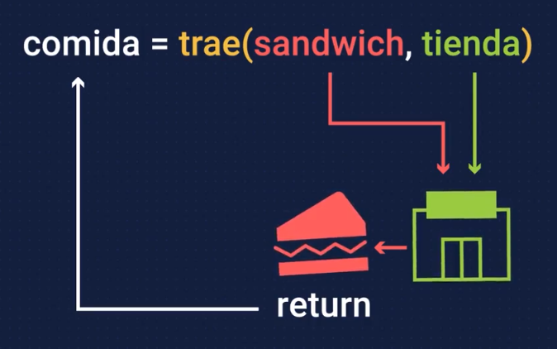
Para poder plasmar esta informacion en el codigo hay que tener en cuenta que cada funcion necesita un nombre para ejecutar este algoritmo en una variable, por ejemplo, en este caso el nombre asignado a esta funcion es ALEATORIO con aleatoria yo puedo ponerlo en mi codigo dejando saber que ese es el algortimo que quiero que se ejecute una vez lo ponga.
Ejemplo: si aleatorio con el algoritmo que ya puse arriba necesito ponerlo en una variable, lo pondria de la siguiente forma.
Let carlos = aleatorio (2, 4) aquí me va a dar la opcion de escoger numeros q no sobre pasen de 2 a 4.
Para que una funcion funcione tiene que tener los siguiente:
- funcion con F minuscula
- despues se le asigna una variable que siempre tiene que empezar por letra

Funciones: las funciones sirven para retornar valores y simplificar el codigo.
En la funcion tenemos que poner una variable para relacionar el resultado que queremos obtener.
EJ: function nacer(mirada)
Ej: en el codigo de piedra papel o tijera, tenemos que darle una información clara al computador dejándole saber que si escojo 1 es piedra y 2 es papel finalmente 3 es tijera.
EJ: function nacer(mirada) {
let vida = “”
if(mirada == 1) { vida = “jugar” }
else if(mirada == 2) {vida = “mirar” }
else {vida = “escriba algo”} }
Para hacer esto lo podemos crear en una funcion, retornando valores. Como lo hice en el juego de piedra papel o tijera.
EJ: function nacer(mirada) {
let vida = “”
if(mirada == 1) { vida = “jugar” }
else if(mirada == 2) {vida = “mirar” }
else {vida = “escriba algo”} return vida}
Despues de escribir nuestra funcion con la variable y el resultado, procedemos a poner un ALERT para que esta funcion sirva y retorne los valores que quiero establecer
alert(“carlos selecciono: ’’ + vida(carlos))
alert(“maria selecciono: ’’ + vida(maria))
*******************************************************************
CICLOS
Los ciclos no son infinitos y siempre tienen un fin.
Para crear un ciclo en el juego de piedra papel o tijera, tenemos que crear variables para agregar al principio y asi dar la orden final dentro del algoritmo
Primero tenemos que agregar una function llamada while, que basicamente nos ayuda a marcar nuestro ciclo principal en el juego
EJ: Tenemos en el codigo principal,
let jugador = 0
let pc = 0
Ahora vamos a agregar las variables de perdidas y triunfos con la function de while debajo para marcar nuestras variables dentro del codigo:
let jugador = 0
let pc = 0
let triunfos = 0
let perdidas = 0
while (triunfos < 3 && perdidas < 3) esto significa que mientras triunfos y perdidas sean menor que 3 el codgio va ha tener la finalizacion de su codigo alli, no va ha sobrepasar la cantidad de veces puestas.
con estas variables puestas aquí, podemos crear un ciclo donde nos marque la cantidad de veces que hemos ganados y la cantidad de veces que hemos perdido.
Esto lo agregamos en el codigo de la siguiente manera:
triunfos = triunfos + 1 esto lo ponemos en todas las posibles vece ganadas.
en el caso de las veces perdidas es lo mismo
perdidas = perdidas + 1 y aquí nos marca la cantidad de perdidas que hemos llevado.
Despues de poner esta informacion en nuestro algoritmo agregamos un ALERT para que nos muestre esta informacion en la pagina principal, lo hacemos de la siguiente manera.
alert("ganaste " + triunfos + " veces. perdiste " + perdidas + " veces.")
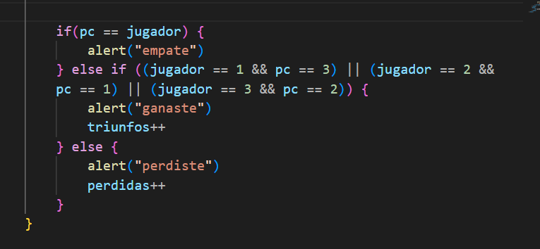
Si tenemos valores iguales en nuestro algoritmo podemos usar diferentes opciones apra que se vea mas corto y organizado por ejemplo, para agrupar informacion que se repite y llega a un mismo fin podemos usar || con estos dos palitos que realmente significa “o” nos ayuda agrupar informacion y acortar nuestro codigo.
EJ: si tengo una variable donde siempre va a decir que voy a ganar, puedo escribir esta varaaiable en el codigo y colocar los || para afirmar que si algo de eso pasa va haber un final con las misma logica.
EJ:
Aqui podemos aclarar la informacion que necesitamos separando la con || y dejando saber que al final vamos a obtener el mismo resultado en cada situacion, el resultado seria en este caso “ganaste”.
Por otro lado, podemos ver que para reprecentar esta informacion triunfos = triunfos + 1, podemos solo expresarlo de esta forma: triunfos++, de igual manera con perdidas: perdidas++,
******************************************************
Para no tener un codigo super grande en un archivo de html, abrimos un nuevo archivo y lo guardamos como “WHATEVER,JS” Lo que significa que se guarda en java script.
Ahora en este archivo vamos a guardar solo nuestro codgio o script, y despues borramos el codigo completo en el archivo de HTML, dejando esta informacion ya guardada en un archivo, podemos abrir una opcion en nuestro archivo de HTML donde podemos abrir el archivo del script y asi tener un codigo super corto.

Archivo HTML con JS (pagina) Solo Archivo JS (Java Script) (main code)
